联系平台开通账号后
登录CryptoSync系统
在首页仪表盘处可以直接打开AI工具 如下图
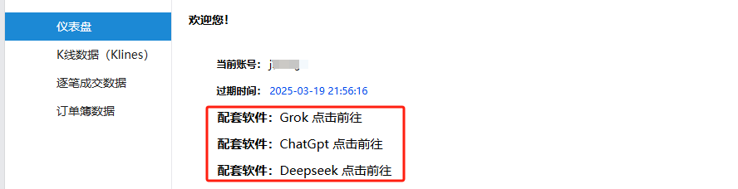

步骤 1.打开“CryptoSync”，
•点击需要的数据类型：K线数据、逐笔交易数据、订单簿数据。
•选择目标交易对（例如BTCUSDT）和时间周期（例如1小时K线）。
•点击“获取”，工具会自动抓取并整理，
•数据可直接下载导出为XLSX文件，或复制粘贴。
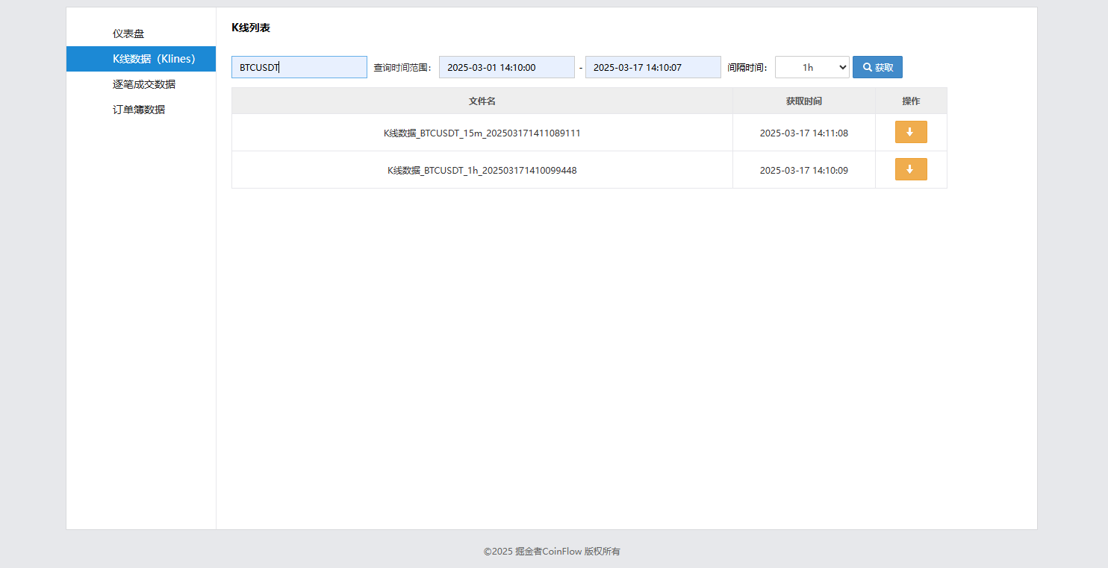

步骤 2：将数据发送给AI进行分析
• 将CryptoSync生成的XLSX表格数据文件到AI平台。
• 问题示例
使用CryptoSync获取的数据非常全面，可以让AI进行深入分析。以下是如何提问的模板：
预测涨跌：
“根据以上K线数据、订单簿和逐笔交易分析，BTC/USDT接下来1小时内价格会涨还是跌？请说明理由。”
趋势分析：
“基于这些数据，BTC/USDT未来24小时的趋势如何？可能达到什么价格范围？”
市场情绪：
“从订单簿和逐笔交易数据看，当前市场情绪是看涨还是看跌？是否有大单异动？”
交易策略：
“结合这些数据，建议现在买入、卖出还是观望？请给出具体依据。”
异常检测：
“这些数据中是否有异常（例如大额交易或价格波动）？可能会如何影响行情？”
